Analysedocument

Live Performance – Verkiezing Helper

20-6-2017

Tim van den Essen – S24

Inhoudsopgave

Requirements 3

Functionele Eisen 3

Non-Functionele Eisen 3

EER-Model 4

Use Cases 5

Diagram 5

Cases 5

Wireframe 9

Testplan 10

# Requirements

Dit zijn de requirements opgesteld door de informateur.

## Functionele Eisen

|  |  |  |
| --- | --- | --- |
| Nr. | Beschrijving | Prioriteit |
| 1 | Het is mogelijk een nieuwe uitslag in te voeren met een unieke datum en naam. | Must |
| 2 | De applicatie toont een overzicht van alle partijen en het aantal stemmen dat ze hebben gekregen. | Must |
| 3 | Het is mogelijk om de uitslag aan te passen. Hierbij geldt dat het totaal aantal zetels nooit meer dan het aantal te verdelen zetels is (150 voor een Tweede Kamerverkiezing). | Must |
| 4 | Er kan een selectie worden gemaakt van een aantal partijen. De applicatie geeft aan of de gemaakte selectie samen een Kamermeerderheid heeft (meer dan de helft van het aantal te verdelen zetels, dus 76 voor een Tweede Kamerverkiezing). | Must |
| 5 | De applicatie bepaalt de premier van de coalitie: dit is altijd de lijsttrekker van de partij die het meeste stemmen heeft gekregen binnen de coalitie. | Must |
| 6 | Het is mogelijk om nieuwe partijen toe te voegen. | Must |
| 7 | Het is mogelijk om de gegevens van de partijen in het systeem aan te passen. | Must |
| 8 | Er kan een export worden gemaakt van de gemaakte coalitie. | Must |
| 9 | Het is mogelijk om meerdere soorten verkiezingsuitslagen in te voeren in het systeem, waarbij deelnemende partijen en te verdelen zetelaantal op te geven zijn. | Should |
| 10 | Het is mogelijk om een partij te verwijderen uit het systeem. | Should |
| 11 | De applicatie berekent op basis van het absoluut aantal stemmen, het percentage en aantal zetels dat elke partij krijg. Deze resultaten worden ook in de database opgeslagen. | Should |
| 12 | Er kunnen meerdere coalities opgeslagen worden met allemaal hun eigen naam. | Should |
| 13 | Er is een visuele weergave van de zetelverdeling te zien. | Could |
| 14 | In de visuele weergave wordt de gekozen selectie (coalitie) getoond. | Could |
| 15 | Het systeem maakt gebruik van de kiesdrempel. | Won’t |

## Non-Functionele Eisen

|  |  |  |
| --- | --- | --- |
| Nr. | Beschrijving | Prioriteit |
| 16 | Invoer van data wordt zorgvuldig gevalideerd, zodat er geen foutieve data in de database terecht kan komen. | Must |
| 17 | Er worden gebruikersvriendelijke en zinvolle foutmeldingen getoond als er problemen zijn. | Must |
| 18 | De applicatie moet een onderhoudsvriendelijke en toekomstgerichte architectuur hebben zodat uitbreiding eenvoudig kan worden gerealiseerd. | Must |
| 19 | Als de verbinding met de database wegvalt dient de applicatie in rudimentaire vorm toch te kunnen werken: er kan een coalitie worden ingevoerd en geëxporteerd. | Should |
| 20 | De applicatie schaalt netjes mee met de resolutie van het scherm. | Could |

# EER-Model

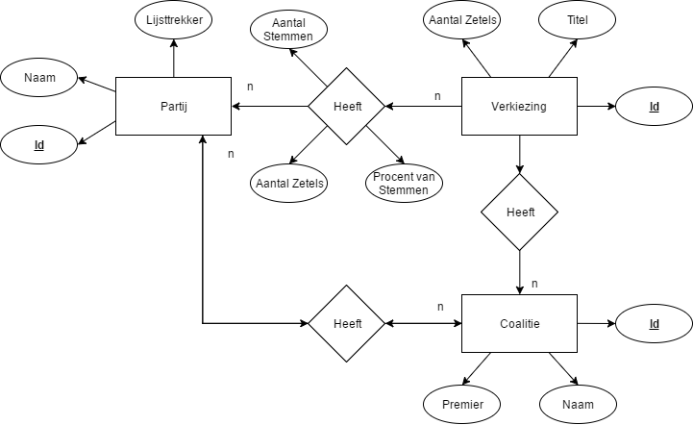

Een verkiezing kan meerde partijen hebben en vice versa. Bij het koppelen van een partij aan een verkiezing wordt het aantal stemmen etc. ook opgeslagen.

Een verkiezing kan meerde coalities hebben. Per coalitie hoort een lijst van partijen, en een premier (partij).

# Use Cases

## Diagram

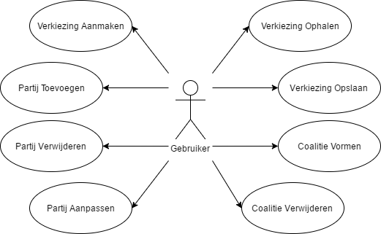

## Cases

|  |  |
| --- | --- |
|  | Verkiezing Aanmaken |
| Samenvatting | De actor kan een verkiezing aanmaken. |
| Actoren | Gebruiker. |
| Aannamen |  |
| Beschrijving | 1 ) De actor selecteert de optie om een nieuwe verkiezing aan te maken.  4 ) Het systeem opent een lege verkiezing. |
| Uitzonderingen |  |
| Resultaat | Er is een nieuwe verkiezing aangemaakt. |

|  |  |
| --- | --- |
|  | Verkiezing Ophalen |
| Samenvatting | De actor kan een eerdere verkiezing ophalen uit de database. |
| Actoren | Gebruiker |
| Aannamen |  |
| Beschrijving | 1 ) De actor selecteert de optie om een eerdere verkiezing in te laden.  2 ) Het systeem geeft een lijst van eerdere verkiezingen weer. [1]  3 ) De actor selecteert de gewenste verkiezing.  4 ) Het systeem laadt de eerdere verkiezing in het programma. |
| Uitzonderingen | [1] Geen Verkiezingen: Er bestaan geen eerdere verkiezingen; De actor wordt hierover ingelicht en de actie wordt geannuleerd. |
| Resultaat | De eerdere verkiezing is ingeladen. |

|  |  |
| --- | --- |
|  | Verkiezing Opslaan |
| Samenvatting | De actor kan een verkiezing opslaan. |
| Actoren | Gebruiker |
| Aannamen | Actor heeft verkiezing geopend. |
| Beschrijving | 1 ) De actor selecteert de optie om de verkiezing op te slaan.  2 ) Het systeem geeft weer dat de verkiezing opgeslagen is. |
| Uitzonderingen |  |
| Resultaat | De verkiezing is opgeslagen. |

|  |  |
| --- | --- |
|  | Partij Toevoegen |
| Samenvatting | De actor voegt een partij toe aan de huidige verkiezing. |
| Actoren | Gebruiker |
| Aannamen | Actor heeft verkiezing geopend. |
| Beschrijving | 1 ) De actor selecteert de optie om een partij toe te voegen.  2 ) Het systeem vraagt om informatie over de partij.  3 ) De actor geeft de gevraagde informatie op en selecteert de optie om op te slaan.  4 ) Het systeem slaat de partij op en ververst het scherm. [1] |
| Uitzonderingen | [1] Incorrecte Informatie: Er is verkeerde informatie opgegeven; De actor moet opnieuw de informatie opgeven. |
| Resultaat | Er is een nieuwe partij toegevoegd. |

|  |  |
| --- | --- |
|  | Partij Aanpassen |
| Samenvatting | De actor verwijdert een partij uit de huidige verkiezing. |
| Actoren | Gebruiker |
| Aannamen | Actor heeft verkiezing geopend. |
| Beschrijving | 1 ) De actor selecteert de optie om een partij aan te passen.  2 ) Het systeem geeft de informatie weer over de partij.  3 ) De actor verandert de gewenste informatie en selecteert de optie om op te slaan.  4 ) Het systeem slaat de partij op en ververst het scherm. [1] |
| Uitzonderingen | [1] Incorrecte Informatie: Er is verkeerde informatie opgegeven; De actor moet opnieuw de informatie opgeven. |
| Resultaat | De partij is aangepast. |

|  |  |
| --- | --- |
|  | Partij Verwijderen |
| Samenvatting | De actor verwijdert een partij uit de verkiezing. |
| Actoren | Gebruiker |
| Aannamen | Actor heeft verkiezing geopend. |
| Beschrijving | 1 ) De actor selecteert een partij en opent de details.  2 ) Het systeem laat de details zien over de partij.  3 ) De actor selecteert de verwijder optie.  4 ) Het systeem vraagt of de actor hiermee wil doorgaan.  5 ) De actor bevestigt. [1]  6 ) Het systeem geeft het hoofdscherm weer. |
| Uitzonderingen | [1] Taak Afgebroken: De actor heeft annuleren geselecteerd; De taak wordt afgebroken en de partij wordt niet verwijderd. |
| Resultaat | De partij is verwijderd. |

|  |  |
| --- | --- |
|  | Coalitie Vormen |
| Samenvatting | De actor vormt een coalitie. |
| Actoren | Gebruiker |
| Aannamen | Actor heeft verkiezing geopend. |
| Beschrijving | 1 ) De actor selecteert de partijen waarmee een coalitie gevormd moet worden. [1]  2 ) Het systeem vraagt om informatie voor de nieuwe coalitie.  3 ) De actor geeft verdere informatie op over de coalitie. [2]  4 ) Het systeem geeft de details over de coalitie weer. |
| Uitzonderingen | [1] Te Weinig Zetels: De partijen die de actor aangevinkt heeft hebben samen te weinig zetels; De actor moet opnieuw kiezen.  [2] Incorrecte Informatie: Er is verkeerde informatie opgegeven; De actor moet opnieuw de informatie opgeven. |
| Resultaat | De nieuwe coalitie is gecreëerd. |

|  |  |
| --- | --- |
|  | Coalitie Verwijderen |
| Samenvatting | De actor verwijdert een coalitie uit de verkiezing. |
| Actoren | Gebruiker |
| Aannamen | Actor heeft een coalitie geopend. |
| Beschrijving | 1 ) De actor selecteert de optie om de coalitie te verwijderen.  2 ) Het systeem vraagt of de actor hiermee wil doorgaan.  3 ) De actor bevestigt. [1]  4 ) Het systeem geeft het hoofdscherm weer. |
| Uitzonderingen | [1] Taak Afgebroken: De actor heeft annuleren geselecteerd; De taak wordt afgebroken en de partij wordt niet verwijderd. |
| Resultaat | De coalitie is verwijderd. |

# Wireframe

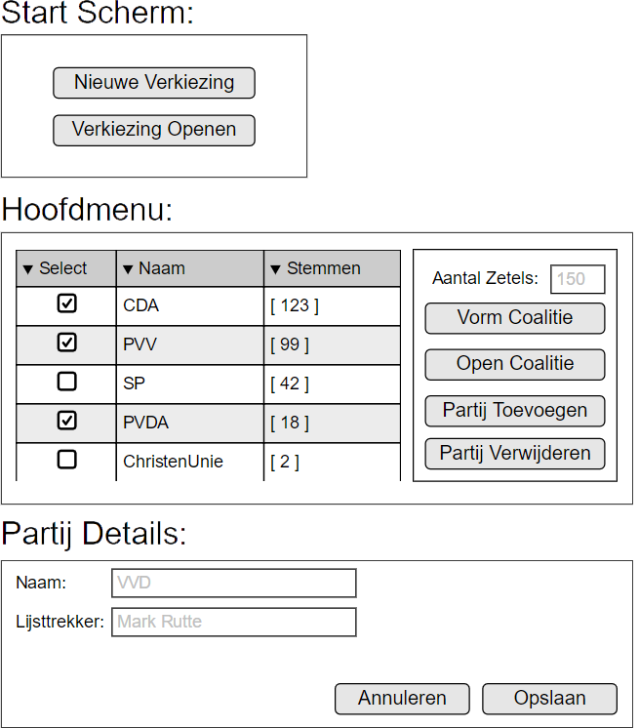

Dit zijn drie simpele mockups voor het UI.

# Testplan

Zie bijlage “Acceptatie Testplan.pdf” voor het testplan.  
Het testplan is niet in dit document bijgevoegd door de grootte van het document.